Příloha
- Záměr na vyhlášení zvláště chráněného území
PŘÍRODNÍ PAMÁTKA ČERTŮV KÁMEN
(dle § 40 odst. 1 zákona č. 114/1992 Sb., o ochraně přírody a krajiny, dále též jen „zákon“)

Název zvláště chráněného území:
Čertův kámen

Předměty ochrany a jejich popis:
Geomorfologicky význačný žulový skalní výchoz typu tor se dvěma skalními mísami na vrcholové plošině

útvar | geologická charakteristika | popis útvaru
Geomorfologicky význačný žulový skalní výchoz typu tor se dvěma skalními mísami na vrcholové plošině | Biotit – muskovitický granit typu Melechov | Skalní výchoz typu tor je vysoký asi 5m, dlouhý 7m a široký 5,5m. Granit je rozpukán, v místě silného rozpukání na jižní stěně výchozu vznikly až 2m hluboké převisy.  Vrcholová plošina má rozměr 5,3x3,2m se sklonem 10° k JZ. Na vrcholové plošině jsou zahloubeny 2 skalní mísy. Východní mísa je zdvojená s celkovou délkou cca 170cm a hloubkou 50cm. Západní mísa má hruškovitý tvar, v nejširším místě dosahuje 104cm, je dlouhá 157cm a hluboká 29cm.

Cíl ochrany zvláště chráněného území:
Zachování skalního výchozu typu tor se skalními mísami jako význačného geomorfologického útvaru.

Návrh kategorie ochrany zvláště chráněného území:
Přírodní památka (ve smyslu § 36 zákona č. 114/1992 Sb., o ochraně přírody a krajiny)

Návrh bližších podmínek ochrany:
Výčet činností a zásahů, které mají být podle § 44 odst. 3 zákona č. 14/1992 Sb., o ochraně přírody a krajiny vázány na předchozí souhlas orgánu ochrany přírody. Jsou navržené s ohledem na předměty ochrany a cíle ochrany přírodní památky:

- narušovat geologický podklad, provádět geologické práce spojené se zásahem do území (průzkumy, vrty, těžba kamene), provozovat horolezeckou činnost
Narušení geologického podkladu a případné geologické práce mohou poškodit skalní výchozy. Horolezecká činnost může přímo poškodit skalní útvary a případné používání magnesia k usnadnění výstupu ovlivňuje chemismus skalního podkladu a půdy skalních štěrbin s vegetací.

- povolovat a umisťovat nové stavby, provádět terénní úpravy
Umístěním nových staveb nebo provedením terénních úprav může dojít k ovlivnění celého ekosystému, včetně předmětu ochrany. Vliv mohou mít i aktivity s těmito činnostmi spojené, tj. zvýšený sešlap, pojezd vozidel, apod.

- povolovat nebo uskutečňovat změny druhu pozemků nebo způsobů jejich využití
Předměty ochrany přírodní památky jsou vázány na stávající druh a způsob využití pozemků. Změna druhu a způsobu využití pozemků může představovat ohrožení předmětů ochrany.

- umisťovat prvky návštěvnické infrastruktury (vyjma informačního panelu umisťovaného příslušným orgánem ochrany přírody)
Realizace prvků návštěvnické infrastruktury může (i v důsledku následných změn rozsahu i charakteru návštěvnosti) ovlivnit cenné přírodní a estetické hodnoty v území a může přispět ke zhoršení příznivého stavu předmětu ochrany přírodní památky. Jednotlivé záměry je tak nezbytné v předstihu individuálně posoudit, aby bylo umožněno negativní vlivy minimalizovat.

Přehled katastrálních území a parcelních čísel pozemků dotčených navrhovanou přírodní památkou:

Katastrální území: 740021Rejčkov
Číslo parcely podle KN | Číslo parcely podle PK nebo jiných evidencí | Druh pozemku podle KN | Způsob využití pozemku podle KN | Výměra parcely  celková podle KN  (m²) | Výměra parcely  v ZCHÚ (m²)*
913/1 |  | Lesní pozemek |  | 548 988 | 39
Celkem |  |  |  |  | 39
* Odečet pomocí programu ArCGIS Pro nad leteckým snímkem – po projednání vyhlášení bude nutné zpracovat ZPMZ

Orientační výměra navrhovaného zvláště chráněného území:
0,0039 ha

Odůvodnění záměru na nové vyhlášení zvláště chráněného území:
Lokalita požívá ochrany již od r. 1986, kdy byla vyhlášena chráněným přírodním výtvorem vyhláškou ONV v Havlíčkově Brodě. Důvodem nového vyhlášení je především potřeba jednoznačně vymezit hranice PP na základě přesných geodetických podkladů. Stávající zřizovací předpis velmi volně vymezuje zvláště chráněné území a jeho OP – jsou sice určeny výměry s přesností na dm, avšak bez jednoznačné prostorové lokalizace v rámci 5ha velké parcely. Toto vymezení je nejednoznačné a v praxi působí potíže. Přestože vyhlášení nelze zpochybnit, je třeba provést přesnou lokalizaci pomocí souřadnic lomových bodů v systému S-JTSK. Zároveň je třeba nově nadefinovat bližší ochranné podmínky PP tak, aby byla účinně zajištěna ochrana PP a jejího předmětu ochrany, a zpřesnit definici předmětu ochrany.
Přírodní památku Čertův kámen představuje osamocený skalní útvar v lese na jižním úbočí vrcholu Melechov v nadmořské výšce 640 m n. m., cca 1 km severovýchodně od obce Rejčkov. Skalní mísy na jeho vrcholové plošině pokryté mechy a lišejníky jsou patrně nejdokonalejší ukázkou mikroforem v granitech moldanubického plutonu.

Skalní výchoz je tvořen hrubozrnným, místy nevýrazně porfyrickým biotit-muskovitickým granitem typu Melechov. Tento typ granitu tvoří společně s drobně zrnitým řídce porfyrickým biotit-muskovitickým granitem typu Stvořidla eliptický složený peň Melechova (707,7m) v západní části melechovského granitového masivu. Melechovský typ je tvořen křemenem, K-živcem, plagioklasem, muskovitem a biotitem, akcesorie tvoří apatit, monazit a zirkon. Neobsahuje uzavřeniny pláště ani žíly pegmatitu, pouze křemenné žíly. Obě facie granitů melechovského pně vznikly krystalizací z jediného magmatu in situ.

Skalní výchoz typu tor je vysoký asi 5m, dlouhý 7m a široký 5,5m. Granit je rozpukán, nejsilněji na jižní stěně, kde vznikly až 2m hluboké převisy.

Vrcholová plošina má rozměr 5,3 x 3,2m se sklonem 10° k jihozápadu. Na vrcholové plošině jsou zahloubeny 2 skalní mísy. Východní mísa je zdvojená s celkovou délkou cca 170cm a hloubkou do 50cm. Západní mísa má hruškovitý tvar, v nejširším místě dosahuje 104cm, s délkou 157cm a hloubkou do 29 cm.

B. Záměr na vyhlášení ochranného pásma přírodní památky Čertův kámen
(dle § 40 odst. 1 zákona č. 114/1992 Sb., o ochraně přírody a krajiny, dále též jen „zákon“)

Název a kategorie ochrany zvláště chráněného území, pro které se ochranné pásmo vyhlašuje:
Přírodní památka Čertův kámen

Návrh vymezení činností a zásahů, které jsou vázány na předchozí souhlas orgánu ochrany přírody, ve vyhlašovaném ochranném pásmu
Obecné podmínky jsou stanoveny v § 37 zákona o ochraně přírody a krajiny. Není navrhováno vázat další činnosti a zásahy na předchozí souhlas orgánu ochrany přírody.

Přehled katastrálních území a parcelních čísel pozemků dotčených navrhovaným ochranným pásmem přírodní rezervace:
Katastrální území: 740021Rejčkov
Číslo parcely podle KN | Číslo parcely podle PK nebo jiných evidencí | Druh pozemku podle KN | Způsob využití pozemku podle KN | Výměra parcely  celková podle KN  (m²) | Výměra parcely  v OP (m²)*
913/1 |  | Lesní pozemek |  | 548 988 | 2517
Celkem |  |  |  |  | 2517
* Odečet pomocí programu ArCGIS Pro nad leteckým snímkem – po projednání vyhlášení bude nutné zpracovat ZPMZ

Orientační výměra navrhovaného ochranného pásma zvláště chráněného území:
0,2517 ha

Odůvodnění záměru na vyhlášení ochranného pásma zvláště chráněného území
Z důvodu zabezpečení přírodní památky před rušivými vlivy z okolí je podle § 37 odst. 1 zákona o ochraně přírody navrženo vyhlásit speciální ochranné pásmo, které tvoří pás lesního porostu do vzdálenosti 25 m od hranice přírodní památky. Tato plocha může významně ovlivnit zajištění předmětu ochrany vlastní přírodní památky a to především způsobem lesního hospodaření, konkrétně např. oslunění po vytěžení porostů, způsob těžby porostů (padající kmeny stromů, těžká technika pohybující se v bezprostřední blízkosti PP) .

Přílohy:
1. Katastrální mapa s podrobným zákresem hranic PP
2. Kopie základní mapy s orientačním zákresem hranic PP
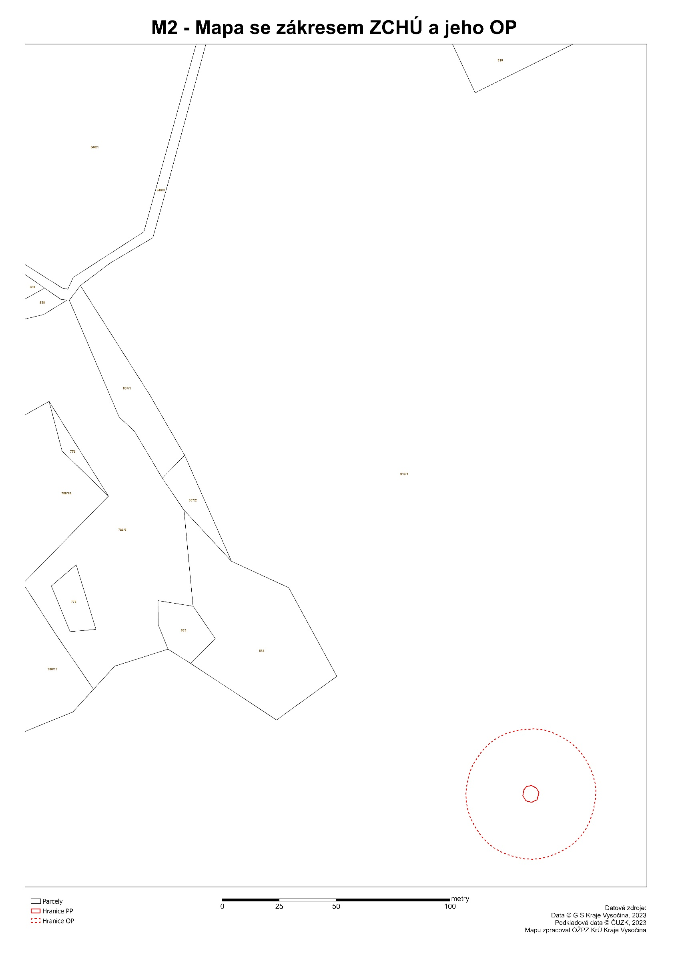
Příloha č. 1: Katastrální mapa s podrobným zákresem hranic PP

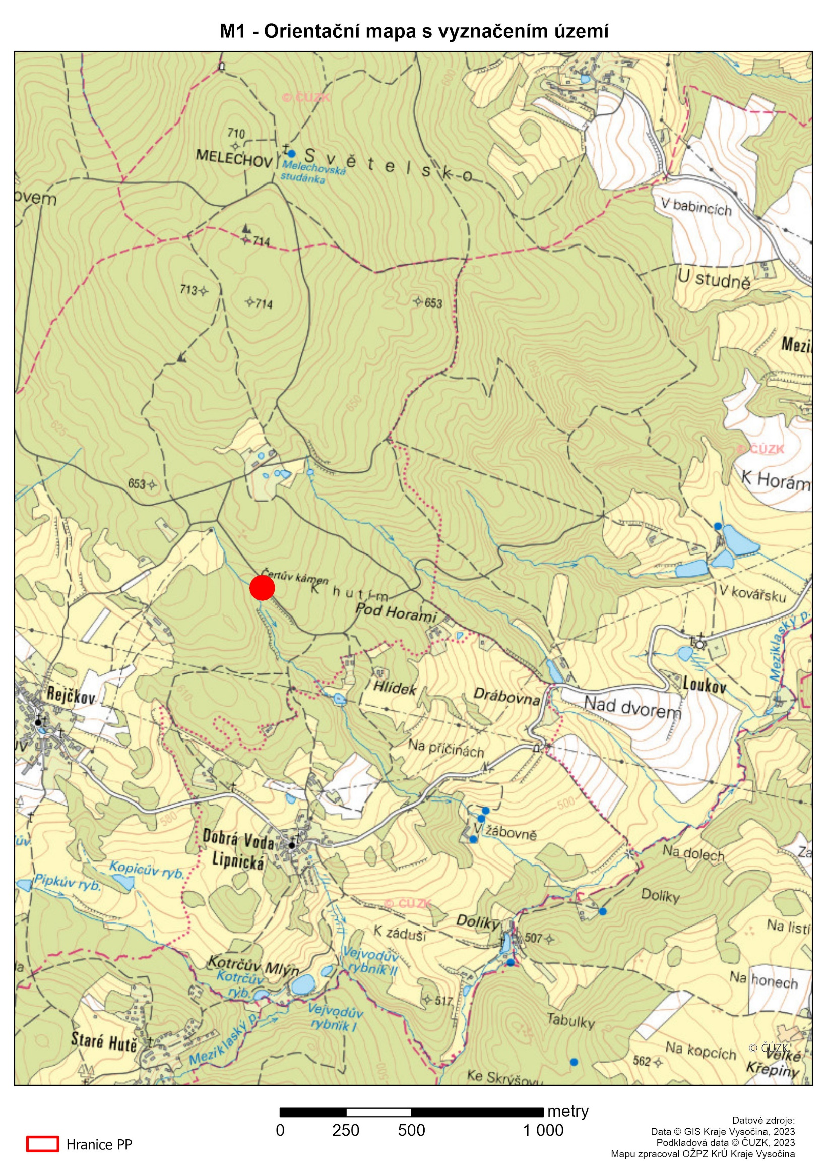
Příloha č. 2: Kopie základní mapy s orientačním zákresem hranic PP

Ve smyslu § 80 odst. 1 zákona č. 183/2006 Sb., o územním plánování a stavebním řádu (stavební zákon) a § 2 odst. 3 a § 6 zákona č. 344/1992 Sb., o katastru nemovitostí České republika (katastrální zákon), ve znění pozdějších předpisů

